КОМИТЕТ  РЕСПУБЛИКИ ТАТАРСТАН  ПО ОХРАНЕ ОБЪЕКТОВ КУЛЬТУРНОГО НАСЛЕДИЯ |  | ТАТАРСТАН РЕСПУБЛИКАСЫНЫӉ МӘДӘНИ МИРАС ОБЪЕКТЛАРЫН САКЛАУ КОМИТЕТЫ

ПРИКАЗ БОЕРЫК
 | г. Казань | №

О включении выявленного объекта культурного наследия «Здание мастерских художников (бывшая городская баня)», 1928г., расположенного по адресу: Республика Татарстан, Бугульминский район, г. Бугульма, ул. Ленина, д. 52, в единый государственный реестр объектов культурного наследия (памятников истории и культуры) народов Российской Федерации
в качестве объекта культурного наследия регионального значения «Городская баня», 1928 г., расположенного по адресу: Республика Татарстан, Бугульминский муниципальный район,
г. Бугульма, ул. Ярослава Гашека, д. 4, утверждении границ его территории и предмета охраны

В соответствии с Федеральным законом от 25 июня 2002 года № 73-ФЗ
«Об объектах культурного наследия (памятниках истории и культуры) народов Российской Федерации», Законом Республики Татарстан от 1 апреля 2005 года
№ 60-ЗРТ «Об объектах культурного наследия в Республике Татарстан»,
на основании положительного заключения государственной историко-культурной экспертизы от 06.12.2024 п р и к а з ы в а ю:
- Включить выявленный объект культурного наследия «Здание мастерских художников (бывшая городская баня)», 1928г., расположенный по адресу: Республика Татарстан, Бугульминский район, г. Бугульма, ул. Ленина, д. 52, в единый государственный реестр объектов культурного наследия (памятников истории и культуры) народов Российской Федерации в качестве объекта культурного наследия регионального «Городская баня», 1928 г. (вид объекта – памятник), расположенного по адресу: Республика Татарстан, Бугульминский муниципальный район, г. Бугульма, ул. Ярослава Гашека, д. 4.
- Утвердить границы территории объекта культурного наследия регионального значения «Городская баня», 1928 г., расположенного по адресу: Республика Татарстан, Бугульминский муниципальный район, г. Бугульма,
ул. Ярослава Гашека, д. 4, согласно приложению № 1 к настоящему приказу.
- Утвердить предмет охраны объекта культурного наследия регионального значения «Городская баня», 1928 г., расположенного по адресу: Республика Татарстан, Бугульминский муниципальный район, г. Бугульма, ул. Ярослава Гашека, д. 4, согласно приложению № 2 к настоящему приказу.
- Отделу учета объектов культурного наследия и градостроительной деятельности обеспечить внесение сведений о границах территории указанного объекта культурного наследия в Единый государственный реестр недвижимости и единый государственный реестр объектов культурного наследия (памятников истории и культуры) народов Российской Федерации.
- Контроль за исполнением настоящего приказа оставляю за собой.

Председатель И.Н. Гущин

Приказ подготовил:
Ведущий специалист отдела
учета объектов культурного наследия
и градостроительной деятельности Р.Я. Шарифуллина

Согласовано:

Начальник отдела учета объектов
культурного наследия
и градостроительной деятельности Ю.Р. Пекки

Начальник отдела правовой,
кадровой, мобилизационной и
организационной работы А.О. Словцова

Начальник отдела сохранения объектов
культурного наследия Э.Н. Бабушева

Заместитель председателя Г.Ф. Камалетдинова

Приложение № 1
к приказу Комитета
Республики Татарстан по охране объектов культурного наследия
от ___________года № ________

Границы территории
объекта культурного наследия регионального значения
«Городская баня», 1928 г., расположенного по адресу: Республика Татарстан, Бугульминский муниципальный район, г. Бугульма, ул. Ярослава Гашека, д. 4

Карта (схема) границ территории
объекта культурного наследия регионального значения
«Городская баня», 1928 г., расположенного по адресу: Республика Татарстан, Бугульминский муниципальный район, г. Бугульма, ул. Ярослава Гашека, д. 4

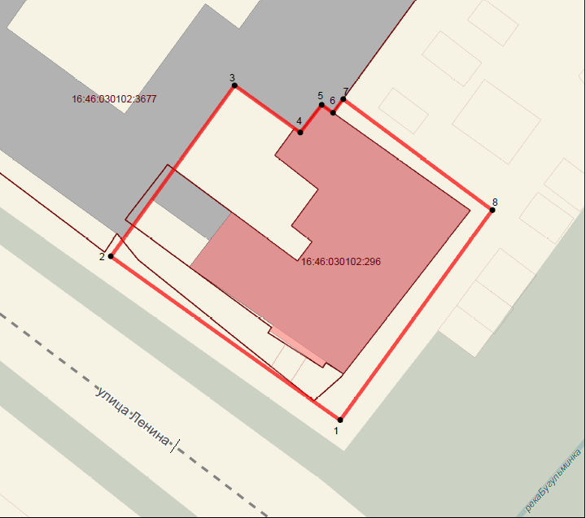
Масштаб 1: 500

Условные обозначения:

 | - граница территории объекта культурного наследия
 | - объект культурного наследия
1● | - поворотная точка
16:46:030102:296 | - кадастровый номер земельного участка
 | - границы земельных участков по сведениям из ЕГРН

Текстовое описание границ территории
объекта культурного наследия регионального значения
«Городская баня», 1928 г., расположенного по адресу: Республика Татарстан, Бугульминский муниципальный район, г. Бугульма, ул. Ярослава Гашека, д. 4

Границы территории объекта культурного наследия регионального значения «Городская баня», 1928 г., расположенного по адресу: Республика Татарстан, Бугульминский муниципальный район, г. Бугульма, ул. Ярослава Гашека, д. 4, проходят:

Прохождение границы |  | Описание прохождения границы
от точки | до точки | Описание прохождения границы
1 | 2 | от точки 1 с в юго-восточном направлении протяженностью 39.98 м до точки 2;
2 | 3 | от точки 2 в юго-восточном направлении протяженностью 29.96 м до точки 3;
3 | 4 | от точки 3 в юго-западном направлении протяженностью 11.45 м до точки 4;
4 | 5 | от точки 4 в юго-восточном направлении протяженностью 4.95 м до точки 5;
5 | 6 | от точки 5 в юго-западном направлении протяженностью 1.98 м до точки 6;
6 | 7 | от точки 6 в юго-западном направлении протяженностью 2.41 м до точки 7;
7 | 8 | от точки 7 в северо-западном направлении протяженностью 26.3 м до точки 8;
8 | 1 | от точки 8 в северо-восточном направлении протяженностью 36.81 м до точки 1.

Таблица характерных точек границ территории
объекта культурного наследия регионального значения
«Городская баня», 1928 г., расположенного по адресу: Республика Татарстан, Бугульминский муниципальный район, г. Бугульма, ул. Ярослава Гашека, д. 4

№ | Координаты характерных точек в местной системе координат (МСК-16)
№ | X | Y
1 | 337020.46 | 2349824.98
2 | 337043.70 | 2349792.44
3 | 337067.96 | 2349810.02
4 | 337061.28 | 2349819.33
5 | 337065.20 | 2349822.36
6 | 337064.05 | 2349823.98
7 | 337065.99 | 2349825.40
8 | 337050.28 | 2349846.56
1 | 337020.46 | 2349824.98

Приложение № 2
к приказу Комитета
Республики Татарстан по охране объектов культурного наследия
от _____________года № _______

Предмет охраны*
объекта культурного наследия регионального значения
«Городская баня», 1928 г., расположенного по адресу: Республика Татарстан, Бугульминский муниципальный район, г. Бугульма, ул. Ярослава Гашека, д. 4

1. Местоположение здания по красной линии ул. Ленина.
2. Видовые раскрытия здания при движении по ул. Ленина.
3. Объёмно-пространственная композиция двухэтажного П-образного в плане кирпичного здания, в том числе его габариты, высотные отметки по венчающим карнизам и фронтону.
4. Композиционное решение и архитектурно-художественное оформление главного фасада с ризалитом, в том числе местоположение, форма, размер, художественное оформление оконных и дверных проемов, лопаток, надоконных филёнок и ниш, профилированных карнизов, декоративных элементов центрального ризалита (растительные орнаменты и «сухарики», цифры года постройки).
5. Материал отделки фасадных поверхностей (неоштукатуренный окрашенный кирпич).
6. Колористическое решение.
7. Местоположение входных групп и крылец.
8. Пространственно-планировочная структура здания в пределах капитальных стен и перекрытий.
9. Капитальные стены и перекрытия, включая своды Монье, перемычки проемов.

* Предмет охраны может быть изменён по результатам комплексных научных исследований
и проведения реставрационных работ.

Таблица предмета охраны
объекта культурного наследия регионального значения
«Городская баня», 1928 г., расположенного по адресу: Республика Татарстан, Бугульминский муниципальный район, г. Бугульма, ул. Ярослава Гашека, д. 4

№ | Предмет охраны | Фотофиксация основных элементов/графические материалы
1. | Местоположение здания по красной линии улицы Ленина | 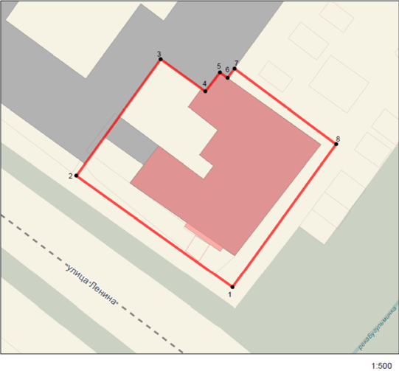  Условные обозначения:  Рис. 1. Местоположение
  - объект культурного наследия
2. | Видовые раскрытия здания при движении по ул. Ленина | 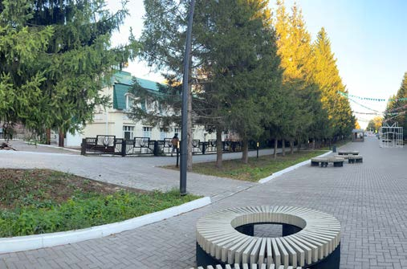  Рис. 2. Вид на восток в сторону выявленного объекта культурного наследия
3. | Объёмно-пространственная композиция двухэтажного П-образного в плане кирпичного здания, в том числе его габариты, высотные отметки по венчающим карнизам и фронтону | 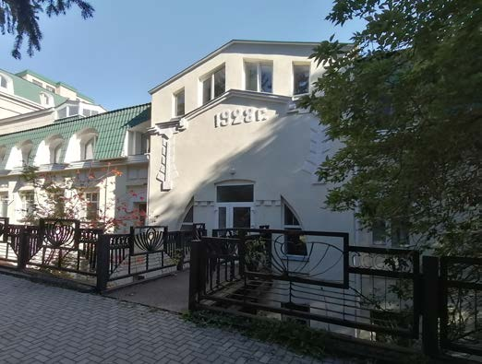  Рис. 3. Вид на северо-запад в сторону объекта культурного наследия
4. | Композиционное решение и архитектурно-художественное оформление главного фасада с ризалитом, в том числе местоположение, форма, размер, художественное оформление оконных и дверных проемов, лопаток, надоконных филёнок и ниш, профилированных карнизов, декоративных элементов центрального ризалита (растительные орнаменты и «сухарики», цифры года постройки) | 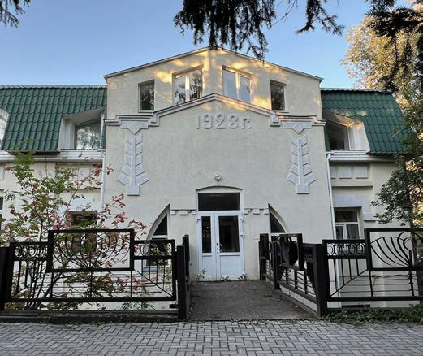  Рис. 4. Вид на северо-восток в сторону объекта культурного наследия  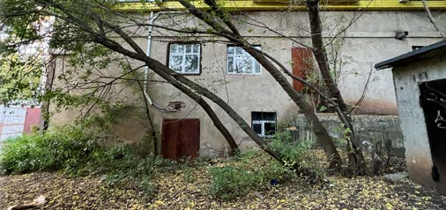  Рис. 5. Вид на юго-запад в сторону объекта культурного наследия  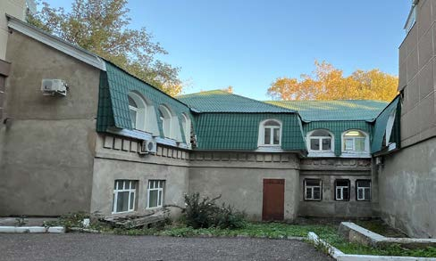  Рис. 6. Вид на юго-восток в сторону объекта культурного наследия  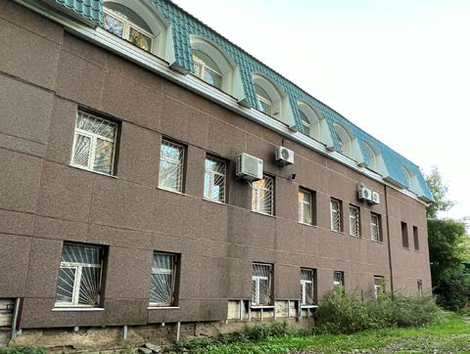  Рис. 7. Вид на север в сторону объекта  культурного наследия
5. | Материал отделки фасадных поверхностей (неоштукатуренный окрашенный кирпич) | 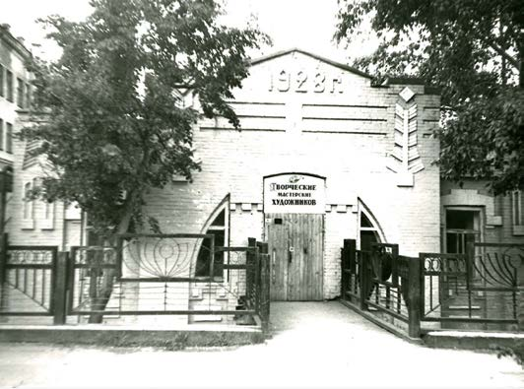  Рис. 8. 1990-е гг. вид с ул. Владимира Ленина на объект культурного наследия
6. | Местоположение входных групп и крылец | 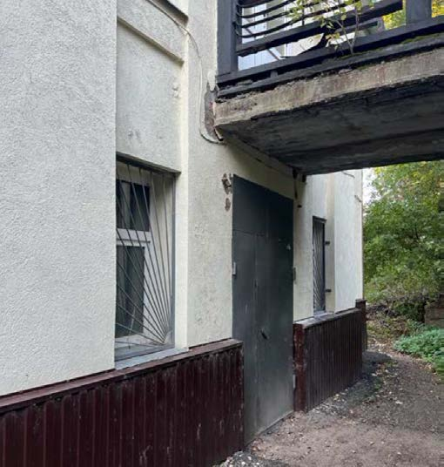  Рис. 9. Вид на юго-восток в сторону объекта культурного наследия  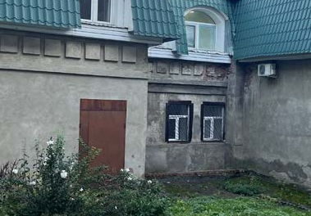  Рис. 10. Вид на юг на объект культурного наследия  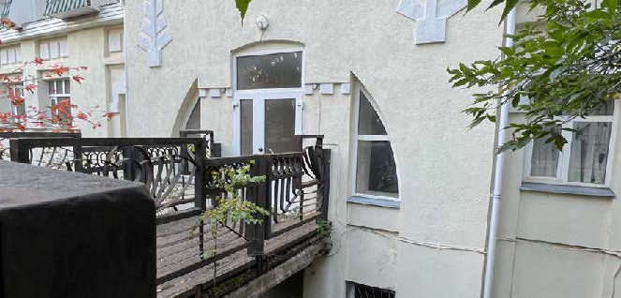  Рис. 11. Вид на северо-запад в сторону объекта культурного наследия
8. | Пространственно-планировочная структура здания в пределах капитальных стен и перекрытий | 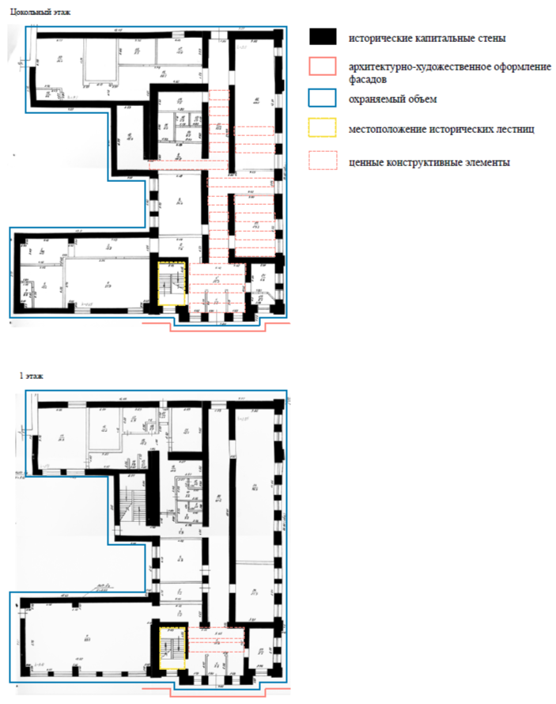  Рис. 12, 13. Схемы
9. | Капитальные стены и перекрытия, включая своды Монье, перемычки проемов | 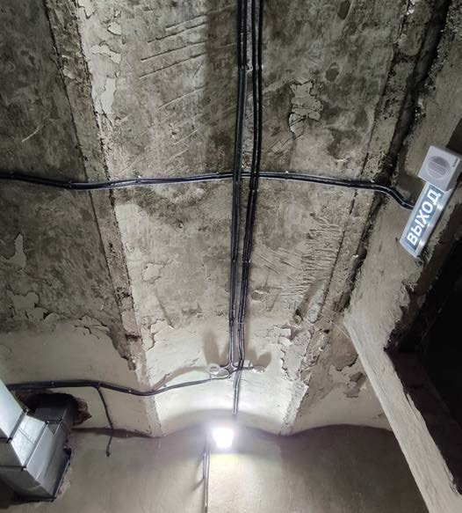  Рис. 14. Своды Монье помещения первого этажа

Вывод экспертизы
На основе фактов и сведений, выявленных и установленных в результате проведённых исследований, анализа исторических материалов, обследования объекта в натуре, осуществлённых в процессе подготовки акта государственной историко-культурной экспертизы выявленного объекта культурного наследия «Здание мастерских художников (бывшая городская баня), 1928 г.», расположенного по адресу: Республика Татарстан, Бугульминский район, г. Бугульма, ул. Ленина, д. 52:
- считаю обоснованным (положительное заключение) включение в
единый государственный реестр культурного наследия (памятников истории и
культуры) народов Российской Федерации в качестве объекта культурного
наследия регионального значения выявленного объекта культурного наследия
«Здание мастерских художников (бывшая городская баня), 1928г.»,
расположенного по адресу: Республика Татарстан, Бугульминский район, г.
Бугульма, ул. Ленина, д. 52 с наименованием, датировкой и адресом:
«Городская баня», 1928 г., расположенного по адресу: Республика
Татарстан, Бугульминский район, г. Бугульма, ул. Ярослава Гашека, д. 4.
Сведения, рекомендуемые для внесения в единый государственный
реестр объектов культурного наследия (памятников истории и культуры)
народов Российской Федерации:
1) сведения о наименовании объекта – «Городская баня»;
2) сведения о времени возникновения или дате создания объекта, датах
основных изменений (перестроек) данного объекта и (или) датах связанных
с ним исторических событий – 1928 г.;
3) сведения о местонахождении объекта (адрес объекта или при его
отсутствии описание местоположения объекта) – Республика Татарстан,
Бугульминский район, г. Бугульма, ул. Ярослава Гашека, д. 4;
4) сведения о категории историко-культурного значения объекта – объект
культурного наследия регионального значения;
5) сведения о виде объекта – памятник;
6) общая видовая принадлежность объекта – памятник
градостроительства и архитектуры;
7) описание особенностей объекта, являющихся основаниями для
включения его в реестр и подлежащих обязательному сохранению (далее –
предмет охраны объекта культурного наследия) – Приложение 1.
8. Сведения о границах территории объекта культурного наследия,
включая графическое описание местоположения этих границ, перечень
координат характерных точек этих границ в системе координат, установленной
для ведения Единого государственного реестра недвижимости –
Приложение 2.
Я, Науменко Галина Ивановна, несу ответственность за достоверность и
обоснованность сведений и выводов, изложенных в настоящем акте, а также
за соблюдение принципов проведения государственной историко-культурной
экспертизы, установленных ст. 29 Федерального закона «Об объектах
культурного наследия (памятников истории и культуры) народов Российской
Федерации» и постановлением Правительства РФ от 25.04.2024 № 530 «Об
утверждении Положения о государственной историко-культурной
экспертизе».__

